Федеральное государственное автономное образовательное учреждение высшего образования

«Национальный исследовательский университет ИТМО»

Факультет Программной Инженерии и Компьютерной Техники

________________________________________________________________



### Лабораторная работа № 3

### по дисциплине “ Программирование”

Вариант 9521

Выполнил:

Студент группы P3123  
Ведерников Антон Владимирович

Преподаватель:

Письмак Алексей Евгеньевич

г. Санкт-Петербург

2022

**Задание:**

**Описание предметной области, по которой должна быть построена объектная модель:**

*Однажды, когда они возвращались вместе с работы, Пискарик сказал: И он решил стать членом Общества свободных крутильщиков. Пискарик познакомил его с крутильщиками Лещиком, Сомиком и Судачком, которые тоже были членами этого общества. В свободное от работы время они собирались вместе, беседовали о разных вещах, читали интересные книги, газеты и даже мечтали поднакопить денег и купить сообща телевизор.*

**Программа должна удовлетворять следующим требованиям:**

1.Доработанная модель должна соответствовать принципам SOLID.

2.Программа должна содержать как минимум два интерфейса и один абстрактный класс (номенклатура должна быть согласована с преподавателем).

3.В разработанных классах должны быть переопределены методы equals(), toString() и hashCode().

4.Программа должна содержать как минимум один перечисляемый тип (enum).

**Исходный код программы:**

<https://github.com/AntonSexov/prog-labs/tree/main/lab3>

**UML диаграмма:**

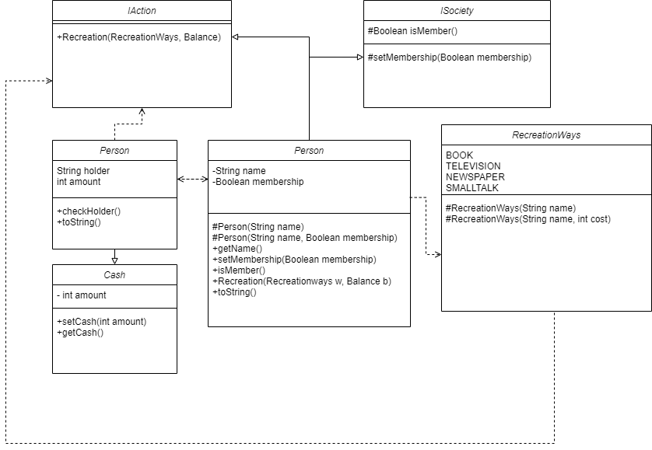

**Результат работы программы:**

Name: Пискарик

Membership: false

Name: Лещик

Membership: true

Name: Сомик

Membership: true

Name: Судачек

Membership: true

Пискарик вступил в Общество свободных крутильщиков

Name: Пискарик

Membership: true

Пискарик решил разговаривать

Лещик решил разговаривать

Сомик решил разговаривать

Судачек решил разговаривать

Пискарик решил читать книгу

Лещик решил читать книгу

Сомик решил читать книгу

Судачек решил читать книгу

Пискарик решил читать Газету

Лещик решил читать Газету

Сомик решил читать Газету

Судачек решил читать Газету

Пискарик не хватает денег на смотреть телевизор

Лещик не хватает денег на смотреть телевизор

Сомик не хватает денег на смотреть телевизор

Судачек не хватает денег на смотреть телевизор

**Вывод:**

В процессе выполнения лабораторной работы я изучил принцип SOLID, научился использовать абстрактные классы и интерфейсы.